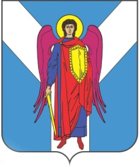

ДУМА ШПАКОВСКОГО МУНИЦИПАЛЬНОГО ОКРУГА
СТАВРОПОЛЬСКОГО КРАЯ ПЕРВОГО СОЗЫВА

РЕШЕНИЕ

26 мая 2021 г. | г. Михайловск | № 160

Об утверждении Положения о порядке проведения аттестации муниципальных служащих органов местного самоуправления Шпаковского муниципального округа Ставропольского края

В соответствии с Федеральным законом от 02 марта 2007 г. № 25-ФЗ «О муниципальной службе в Российской Федерации», Законом Ставропольского края от 24 декабря 2007 г. № 78-кз «Об отдельных вопросах муниципальной службы в Ставропольском крае», Уставом Шпаковского муниципального округа Ставропольского края Дума Шпаковского муниципального округа Ставропольского края

РЕШИЛА:

1. Утвердить прилагаемое Положение о порядке проведения аттестации муниципальных служащих органов местного самоуправления Шпаковского муниципального округа Ставропольского края.
2. Признать утратившими силу решения Совета Шпаковского муниципального района Ставропольского края от 20.02.2008 г. № 33 «Об утверждении Положения о проведении аттестации муниципальных служащих в органах местного самоуправления Шпаковского муниципального района Ставропольского края» и от 26.02.2016 г. № 356 «О внесении изменений в Положение о проведении аттестации муниципальных служащих в органах местного самоуправления Шпаковского муниципального района Ставропольского края».
3. Настоящее решение вступает в силу со дня его принятия.

Председатель Думы
Шпаковского муниципального
округа Ставропольского края С.В.Печкуров

